LUCE PERFETTA IN OGNI OCCASIONE
LO SPECCHIO “CAPIENTE” E LUMINOSO ROYAL LUMOS PREMIATO AL BEST OF INTERIOR AWARD 2020.
NON SI APPANNA, ED È DIMMERABILE

Giunto ormai alla sesta edizione, il concorso tedesco “Best of Interior Design Award 2020”, che premia “idee di arredo e concetti abitativi”, ha dichiarato vincitore lo specchio ROYAL LUMOS di KEUCO, per la sua unicità, nella categoria prodotti bagno.

Perché ROYAL LUMOS ha vinto

Lo specchio contenitore è dotato di un’elegante illuminazione e unisce praticità, tecnologia e bellezza in un prodotto senza tempo.

Il telaio continuo anodizzato in nero o argento rappresenta un’attrazione in qualsiasi bagno. Due le fonti luminose a LED per l’illuminazione principale e per mettere in risalto il lavabo che possono essere dimmerate in modo intuitivo e regolate in modo continuo con il colore della luce.

È disponibile su richiesta, un upgrade che può perfezionare l’idea generale: un pratico riscaldamento dello specchio garantisce una vista senza appannamento dopo la doccia.

Tecnologia

Una cornice luminosa a LED che si sviluppa tutt’attorno su tre lati trasforma lo specchio contenitore ROYAL LUMOS in un vero e proprio highlight per il bagno, sia nella versione classica con montaggio davanti a parete sia nel modello particolare a semi-incasso.

Per effetto dell’illuminazione a LED della cornice translucida, che trasmette luce dall’interno su tre lati, lo specchio contenitore assume un aspetto leggero e sospeso davanti alla parete.
Il piano di appoggio aperto mette efficacemente in scena gli oggetti preferiti.

Tramite un controllo dei sensori intelligenti e invisibili, è possibile attenuare la luce e regolarne il colore in modo continuo: dalla luce chiara del giorno, che si presta in maniera ottimale per una cura più dettagliata, alla luce bianca calda, per un ambiente bagno ricco di atmosfera.

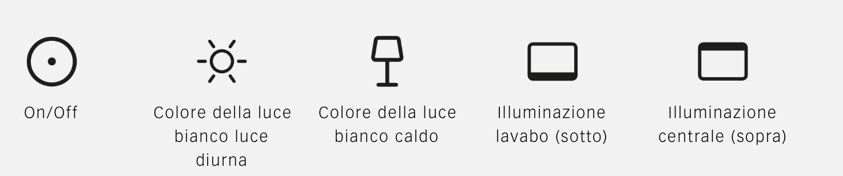

Intelligenza

Con l’intelligente concept di illuminazione user friendly, KEUCO detta nuovi standard: è possibile dimmerare l’illuminazione LED dello specchio contenitore ROYAL LUMOS tramite il pannello di comando e regolarla in maniera continua nel colore. Dal colore bianco luce diurna da 6.500 kelvin per l’igiene quotidiana ideale al bianco caldo di 2.700 kelvin per un make-up da sera perfetto o un ambiente bagno suggestivo.

ROYAL LUMOS propone tre fonti di illuminazione: un’illuminazione principale della cornice perimetrale nonché un’illuminazione del piano e del lavabo.

Praticità

Ampio e capiente, lo spazio interno del mobile specchio illuminato accoglie facilmente ogni accessorio necessario per la propria cura, lasciando pulito ed ordinato il piano lavabo, rendendo l’ambiente piacevole per l’occhio e l’anima.

Bellezza

Royal Lumos è un elemento dalle linee sottili, dal design minimale e ed elegante.
La superfice specchiata prosegue dalle ante del mobile alla mensola sottostante. Si mimetizza perfettamente in maniera discreta e armoniosa.

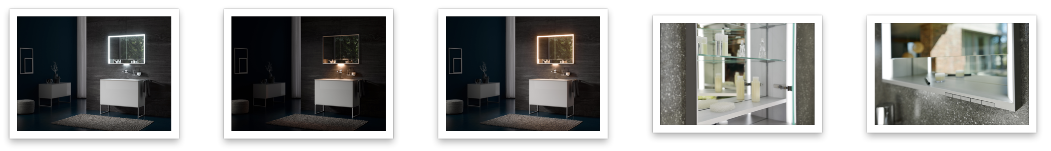

CHI È KEUCO

KEUCO è un’azienda familiare tedesca fondata nel 1953, conosciuta a livello mondiale per la sua produzione che comprende più di 6.000 articoli tra rubinetterie, accessori, mobili, lavabi e specchi e complementi per bagni di design.
Mission dell’azienda è produrre elementi che siano in grado di esprimere allo stesso tempo forme estetiche e funzionalità razionali. Più del 93% di tutti i prodotti KEUCO è fabbricato in Germania. Il know-how degli stabilimenti tedeschi e dei collaboratori altamente qualificati, costituisce la base della produzione dell’azienda tedesca, orientata alla qualità.
Il 5% circa dei prodotti viene fabbricato nell’UE e circa il 2% in Paesi extra-UE. Per rimanere concorrenziali nel lungo periodo, tutti i prodotti KEUCO vengono sottoposti agli stessi elevati standard qualitativi e realizzati secondo precise specifiche, nel rispetto di procedure di garanzia della qualità e di rigorosi controlli qualità.
Per ottenere le sue speciali forme, KEUCO impiega un imprescindibile lavoro artigianale che lo distingue e mette in evidenza il know how dei suoi collaboratori. Prima della consegna, ogni articolo viene controllato singolarmente.
Nello stabilimento di Hemer vengono lavorati ottone e zinco pressofuso. Nel moderno impianto di galvanizzazione si producono le perfette superfici cromate delle rubinetterie e degli accessori. A Gütersloh invece, si lavorano specchi e alluminio per fabbricare specchi contenitori pregiati, mentre lo stabilimento KEUCO di Bünde è specializzato nei mobili da bagno.

keuco.com

